На площадке портала «Управляем вместе» появился новый инструмент для малого и среднего предпринимательства (МСП). По принципу «единого окна» на нем представлены он-лайн сервисы и необходимая информация о мерах поддержки МСП. В частности, на портале представлены «Налоговый навигатор», «Каталог готовых решений для бизнеса», «Календарь мероприятий», в которых предприниматели могут поучаствовать, «Бизнес-навигатор по мерам поддержки» и другие.
Создание портала – одно из мероприятий, реализованное в рамках Стратегии развития малого и среднего бизнеса в регионе до 2030 года, разработку которой инициировал губернатор Дмитрий Махонин. Пермский край стал первым среди субъектов Российской Федерации, где сформирована «дорожная карта», учитывающая особенности региональной экономики и потребности местного бизнес-сообщества.
Ранее Дмитрий Махонин обозначил, что главное – не просто принять документ, а выполнить запланированные показатели и достичь конкретных результатов. «В Прикамье функционируют более 90 тыс. субъектов МСП. В этой сфере занято порядка 30% всех работающих жителей края. Для того чтобы обеспечить сектор системной поддержкой, в 2020 году создали Агентство по развитию малого и среднего предпринимательства. Но в любом деле важно планирование и понимание, к каким результатам мы стремимся и с помощью каких инструментов будем их достигать», – подчеркнул губернатор.
На портале у предпринимателей появилась возможность оперативного взаимодействия с органами власти в части совместной работы над улучшением бизнес-климата региона и вопросов, касающихся развития малого и среднего предпринимательства. Посредством сервиса «Управляем вместе для бизнеса» можно вносить свои идеи, предложения и, конструктивные замечания, принимать участие в опросах.
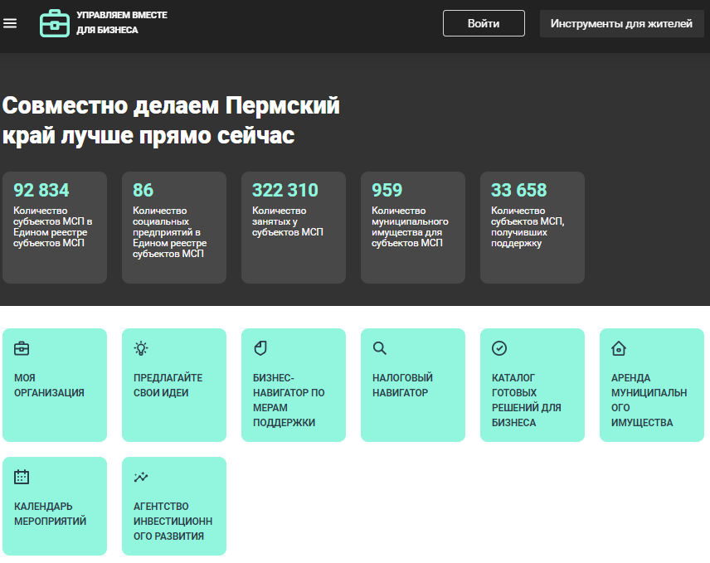
«Важно, что в регионе появилась площадка, где нашим предпринимателям можно дать обратную связь о необходимости, важности и целесообразности мер поддержки малого и среднего бизнеса, реагировать на те изменения, которые происходят в экономике региона, делиться своими идеями и предложениями и конструктивными замечаниями, получать свежие и актуальные новости по господдержке. Мы рассчитываем, что «Управляем вместе для бизнеса» поможет в этом пермским предпринимателям» - прокомментировала Анна Быкова, руководитель краевого Агентства по развитию МСП.
Отметим, что в рамках плана мероприятий по реализации региональной Стратегии в мае 2021 года состоялось техническое открытие Дома предпринимателя «Мой бизнес», который также работает по принципу «единого окна» для предпринимателей, объединив на одной площадке такие организации инфраструктуры поддержки, как Агентство по развитию МСП, Центр «Мой бизнес», Центр поддержки экспорта, Корпорацию развития МСП Пермского края, Пермский фонд развития предпринимательства, микрофинансовую компанию Пермского края, Центр инноваций в социальной сфере.
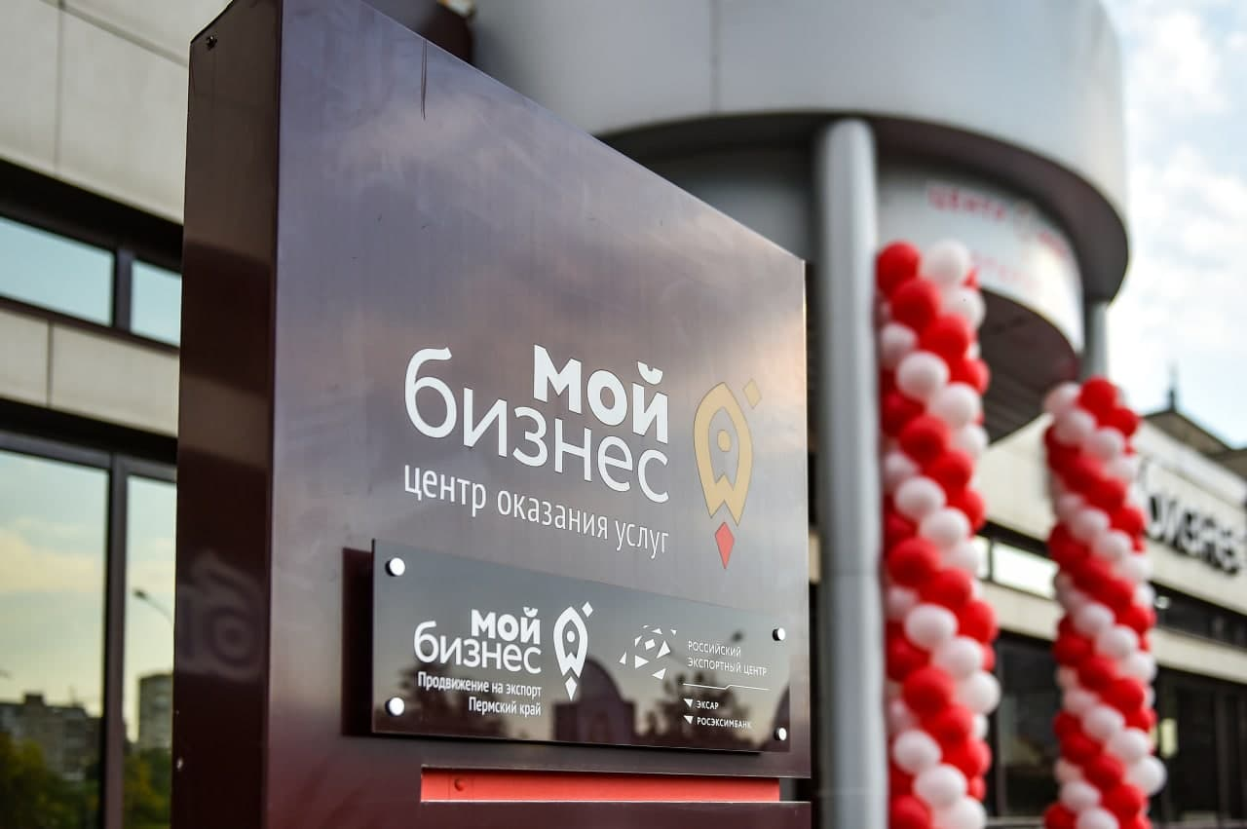

Другие новости
В Перми стартовала уникальная программа «Предакселератор НТИ 2021» для развития технологических проектов23.07.2021
Приглашаем самозанятых Прикамья принять участие в опросе22.07.2021
Образовательная программа Школы экспорта РЭЦ для предпринимателей22.07.2021

